DS-D4018FI-CAF
微间距LED全彩显示屏

产品简介
DS-D4018FI-CAF为微间距LED全彩显示屏， 像素间距1.875mm，采用国产铜线，箱体比例为8:9，可支持完全实现真正的无缝拼接，具有超高亮度和对比度及超宽视角，能在各个角度均能获得优质的显示效果，且占用空间小，使用寿命能达10万小时，该产品可以实现模组、电源、接收卡正面拆卸，维护成本低。

订货型号
DS-D4018FI-CAF

典型应用图
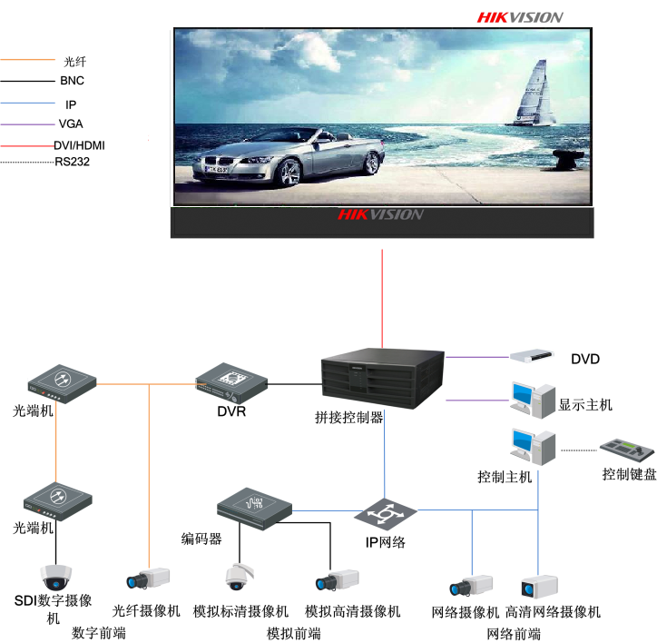

功能特性

可任意方向、任意尺寸、任意造型拼接；

画面均匀一致，无黑线，实现真正无缝拼接；
 | 高亮度；
 | 高对比度
 | 广播级灰度处理，显示更多的图像细节；
 | 可保证屏幕上每个像素点的亮度、色温等要素控制在一个范围之内，实现画面显示的完整性和完美度；
超高刷新频率，使视频画面更细腻流畅；
将图像更加真实还原；
 | 纳秒级响应时间，不出现拖尾重影现象；
 | 屏幕使用寿命长；
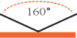 | 超宽视角，能在各种角度均能获得优质显示效果；
 | 高色域覆盖率，大于NTSC色域范围；
发热量低、散热好、超级静音；
节能环保；
 | 屏体占用空间小；
 | 模组、电源、接收卡正面拆卸，维护成本低。

技术参数
型号 | LED全彩显示屏 | DS-D4018FI-CAF
模  组  组  成 | 像素结构 | SMD1515三合一 LED
 | 像素间距（mm） | 1.875
 | 模组分辨率（W×H） | 128×144
 | 模组尺寸（mm） | 240（W）×270（H）
单  元  组  成 | 单元模组组成（W×H） | 2×2
 | 单元分辨率（W×H） | 256×288
 | 单元尺寸（mm） | 480（W）×540（H）×66（D）
 | 单元面积（m2 ） | 0.2592
 | 单元重量（kg） | 7.5
 | 像素密度（点/m2 ） | 284444
 | 屏幕宽高比 | 8:9
 | 单元平整度（mm） | ≤0.2
 | 维护方式 | 模组、电源、接收卡前维护
 | 防护等级 | IP5X
 | 材质 | 压铸铝
光  学  参  数 | 显示屏亮度（nits） | 600
 | 色温（K） | 3000—10000 可调
 | 水平视角（°） | 160
 | 垂直视角（°） | 160
 | 推荐视距（m） | ≥2
 | 发光点中心距偏差 | <3%
 | 亮度均匀性 | ≥97%
 | 色度均匀性 | ±0.003Cx,Cy 之内
 | 最大对比度 | ≥5000:1
电气  参数 | 峰值功耗（W/m2） | 750
 | 平均功耗（W/m2） | 210
 | 供电要求 | 110~220VAC±15%
处理  性能 | 驱动方式 | 恒流驱动 1/27扫
 | 换帧频率（Hz） | 60
 | 刷新率（Hz） | 3840
 | 处理深度（bits） | 16
 | 灰度等级（Level） | 65536
 | 颜色 | 281.4 trillion
 | 亮度控制 | 手动/自动
使  用  参  数 | 寿命典型值（h） | ≥10万
 | 工作温度范围（℃） | -10—45
 | 存储温度范围（℃） | -20—60
 | 工作湿度范围（RH）无结露 | 10-90%
 | 存储湿度范围（RH）无结露 | 10-90%

